Procedimiento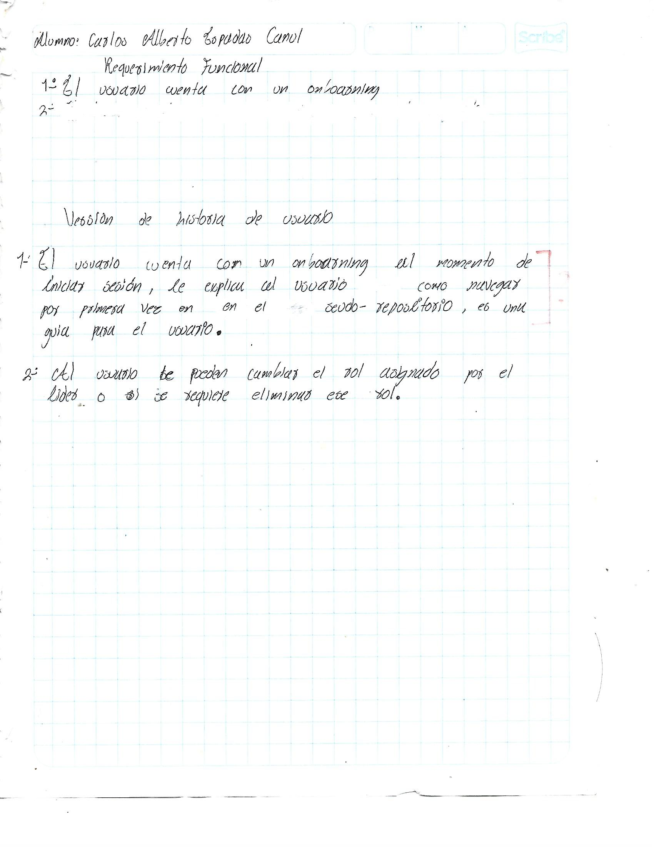

Persona que se le corrigióla actividad

**Primero** se revisó el requerimiento



al comprender muy poco del requerimiento, se revisó el repositorio donde se encontró a que se refería con ese requerimiento para posteriormente corregirlo.

Para el segundo paso se necesitó de ayuda externa con el equipo 0 para ayudarme a ver cómo era la historia de usuario ya que lo que el planteo, se entendía muy poco,



Posterior se creó la historia de usuario del requerimiento



Por último se corrigió los criterio de aceptación del requerimiento con base a lo que quería referir o tratar de explicar

Para finalizar se creó un modelo en FIGMA del requerimiento

